Bom dia...! O que está em amarelo é para corrigir, PONTO, VIRGULA, E O TEXTO.
REFEIÇOES | SATISFAÇÃO | MIMO
ALIMENTAÇÃO NATURAL E SAUDÁVEL RICA EM MACRO E MICRO NUTRIENTES, IN NATURA OU MINIMAMENTE PROCESSADOS. | PORÇÕES INDIVIDUAIS QUE SATISFAZEM A NECESSIDADE DE UMA REFEIÇÃO SEM DESPERDÍCIO COM SOBRAS DE ALIMENTOS. | PRESENTEAR AMIGOS E PARENTES COM QUICHES E SOBREMESAS LOW CARB FICA A DICA!

HISTÓRIA
TROCAR FOTOS
SAPORE DI ZUKKA
ME CHAMO ZULEIKA, TRABALHEI MUITO COM VENDAS DE PRODUTOS DE DESIGN DE INTERIORES, MAS A CULINÁRIA SEMPRE ME ENCANTOU DESDE A INFÂNCIA.
GASTRÓLOGA DE FORMAÇÃO, PERCEBI QUE ASSIM COMO EU AS PESSOAS SOZINHAS, TEM DIFICULDADE DE ENCONTRAR PORÇOES INDIVIDUAIS DE ALIMENTAÇÃO SAUDÁVEL.
BASEADO NISSO A MINHA PROPOSTA É INDIVIDUALIZAR AS PORÇÕES DE COMIDA NATURAL E ARTESANAL SEM GLUTÉN E SEM AÇÚCAR, COM AROMA E SABOR.
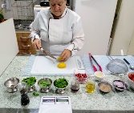

¨PRIMEIRO VOCÊ MUDA A ALIMENTAÇÃO, DEPOIS A ALIMENTAÇÃO MUDA VOCÊ! ¨ Acima do bebe

¨Coma menos açúcar, você já é doce o suficiente.¨
DOCES LOW CARB (SEM AÇÚCAR E SEM GLÚTEN).

Nosso diferencial reside na utilização de porções individualizadas em embalagens biodegradáveis que podem ir ao forno.
ATENÇÃO DEIXAR O TEXTO COMO ESTÁ ACIMA..

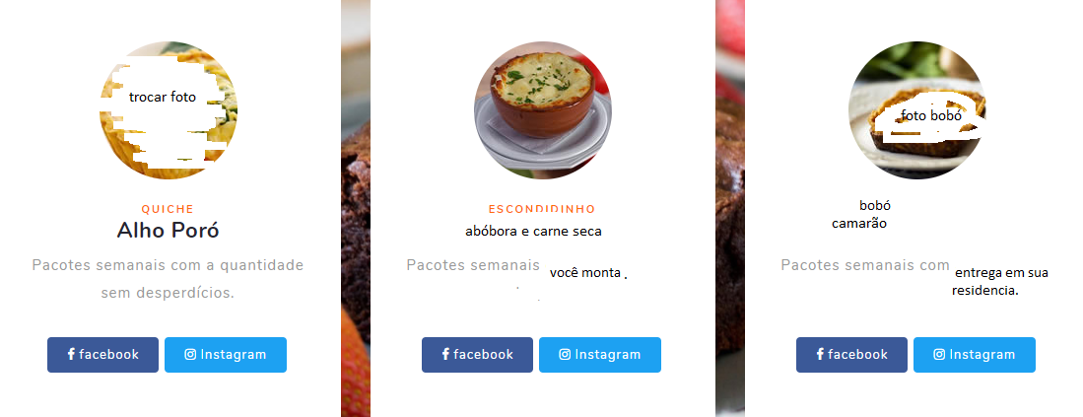

Trocar fotos.

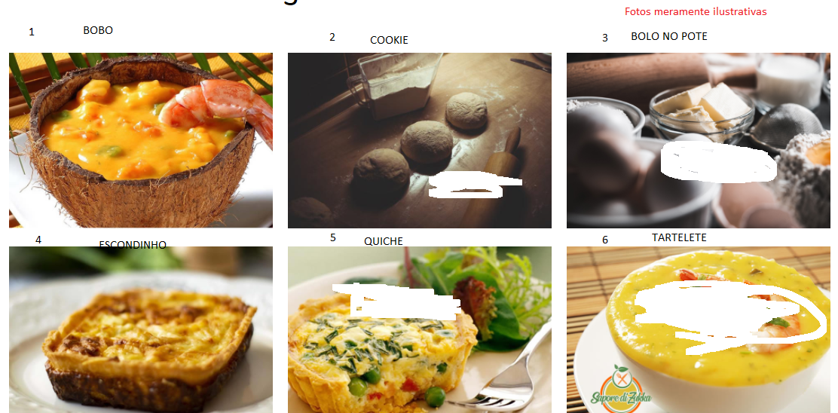
Foto 1
O bobó de camarão é um prato de origem africana, trazido para a culinária popular brasileira no século XVII. Originalmente preparado com inhame, o prato moderno ganha consistência com mandioca e leite de coco

Foto 2 – colocar uma foto de cookie
COOKIES
Os famosos cookies existem desde o século XVII. A palavra cookie vem do holandês “koekje” e significa pequeno bolo. Segundo a história, antes de colocar a receita toda de um bolo para assar, era feito um teste, separando uma pequena porção da massa e colocando no fogo para testar a temperatura.
Foto 3 – trocar foto..
BOLO NO POTE..
A ideia em fazer Bolos em Potes, especificamente começou no Brasil, com um casal de São Paulo que testando uma receita de bolo para vender perceberam que murchavam... ... RESULTADO: De um acidente inusitado eles criaram o Bolo de Pote, bolo intercalado com creme.

4) ESCONDIDINHO

Escondidinho, um prato que já nasceu clássico. Uma camada de carne seca desfiada entre camadas de purê de macaxeira (“acá” mandioca, acolá, aipim).
“A ideia é mesmo esconder a carne como uma surpresa, um prêmio”, opina Raul Lody, antropólogo e estudioso da culinária brasileira autor do livro Brasil Bom de Boca (Editora Senac). “Tem valor cultural, significa fartura, status, poder e acesso à boa comida, por isso, a importância em guardá-la para o final¨

5) QUICHE
A Quiche surgiu no século XVI na região da Alsácia Lorena que na época era território alemão e atualmente faz parte do nordeste da França. A palavra “quiche” vem do Alemão “Küchen” (torta). Enquanto estava sob domínio alemão a região de Alsácia Lorena era chamada de “Lothringen”, que em português significa “Lorena” e em Francês “Lorraine”. A região foi palco de diversas disputas entre alemães e franceses, mas em 1945 com o fim da Segunda Guerra Mundial, a França retomou o controle do território em definitivo, e os franceses batizaram a Quiche de “Quiche Lorraine”.

6) TORTINHAS DOCES
As tarteletes foram criadas na França, em meados dos anos 1970. Nessa época, um famoso chef de cozinha teria recebido o pedido inusitado da realeza de preparar minitortas de frutas francesas para serem servidas, individualmente, a cada convidado em uma festa de gala.

